Қысқа мерзімді сабақ жоспары
Шығыс Қазақстан облысы білім басқармасы Глубокое ауданы бойынша білім бөлімінің
«Бауыржан Момышұлы атындағы орта мектебі» КММ

Қысқа мерзімді жоспар бөлімі: |  | 10-бөлім. Наурыз мейрамы. Ақ мол болсын! Ұлыс оң болсын!
Мұғалімнің аты-жөні: |  | Ибраева Меруерт Қайратқызы
Мектебі: |  | Шығыс Қазақстан облысы ББ Глубокое ауданы бойынша ББ «Бауыржан Момышұлы атындағы орта мектебі» КММ
Сынып: 7 «б» |  | Қатысқандар саны: |  | Қатыспағандар саны:
Сабақ тақырыбы: |  | Наурыз – Ұлыстың ұлы күні
Осы сабақта қол жеткізілетін оқу мақсаттары |  | 7.1.2.1 тыңдалған мәтіннің негізгі мазмұнын түсіну, ақпараттың өзектілігін анықтау;  7.2.6.1 кесте, диаграмма, шартты белгілер, суреттер мен сызбаларда берілген ақпаратты сипаттау.
Сабақ мақсаттары: |  | - тыңдалған мәтіннің мазмұнын дұрыс түсіну;  - мәтіндегі ақпараттың өзектілігін анықтау;  - суреттер мен сызбаларда берілген ақпаратты сипаттайды.
Ойлау дағдылары деңгейі |  | - түсіну, қолдану
Біртұтас «Адал азамат» тәрбие бағдарламасы құндылықтары   |  | - Тәуелсіздік пен патриотизм.  - Бұл сабақта оқушылар Наурыз мерекесі арқылы ұлттық салт-дәстүрге құрмет көрсетуді үйренеді. Олар бірлік, татулық, қонақжайлық сияқты құндылықтардың мәнін түсінеді. Сонымен қатар, табиғатты ардақтау мен ізгілікке тәрбиелеу идеяларын бойына сіңіреді.
Жасанды интеллект құралдарын пайдалану |  | - ChatGPT – жаңа тақырыпқа байланысты сөздер кестесін жасау, түсіндірме, орысша аударма беру үшін.  - ЖИ аудармашы құралдары – қазақша-орысша сөздердің аудармасын тексеру үшін.  - Sora AI – бейнематериал жасау үшін;  - ElevenLabs (аудио) – мәтінді дыбыстау, аудио жазу үшін;  - Adobe Express – дайын материалдарды өңдеу, көрнекілік әзірлеу үшін.
Сабақ барысы:
Сабақтың кез./уақыт | Педагогтің әрекеті |  | Оқушының әрекеті | Бағалау | Ресурстар
Сабақтың басы  10 минут | Ұйымдастыру кезеңі. Сәлемдесу.  «Досыңның ең жақсы қасиетін ата», оқушылар қасында тұрған оқушының бір жақсы қасиетін айтады.  Қызығушылығын ояту  «Болжау» әдісі (топтық)  - Бұл қандай мереке?  - Қазір қандай мезгіл? Жақын арада қандай ұлттық мереке болады?  - Бұл қандай ұлттық мереке? Сурет бойынша әңгімеле.    Сабақтың тақырыбын «Jigsaw Planet» бағдарламасында пазл құрастыру арқылы ашайық!  Сабақтың тақырыбын болжайды.  Сабақтың мақсаттарымен танысу. |  | Оқушылар бір-бірінің жақсы қасиетін айтады.  - Алан ол - ақылды.  Қажетті сөздер: ақылды, мейірімді, күшті, әдемі.  Сұрақтарға жауап беру арқылы жаңа сабақтың тақырыбын анықтайды. Суретті тақырыппен байланыстырады.  Сұрақтарға жауап береді  Сабақ тақырыбын пазлды құрастыру арқылы ашады.  Сабақтың мақсаттарымен танысады. |   Мадақтау сөздер. Жарайсыңдар!, Керемет!, Тамаша!  Мадақтау сөздер. Жарайсыңдар!, Керемет!, Тамаша! | Қазақ тілі мен әдебиеті оқулығы, 7-сынып  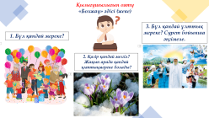  https://www.jigsawplanet.com/?rc=play&pid=28f41a5c54f4
Сабақтың ортасы  25 минут | СӨЗДІКПЕН ЖҰМЫС.    Берілген киіз үйдің ішінен артына ұялы телефонның жарығын жағу арқылы бүгінгі сабақтағы жаңа сөздерді тауып, дауыстап оқиды. Сөздіктің көмегімен сөздік қорды байыту.    Жаңа сөздермен жұмыс.  1-тапсырма. «LearnindApps.org» бағдарламасындағы сканвордтан бүгінгі сабақтағы жаңа сөздерді табыңыздар.  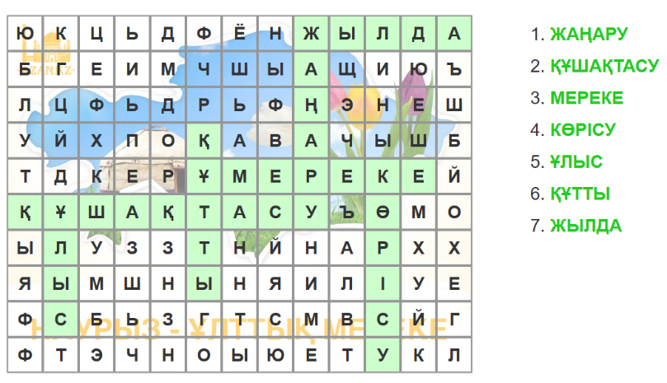  Сергіту сәті. «Наурыз» ойыны  Тыңдалым алды тапсырма  «Ой қозғау» Сұрақ:  - Бұл қандай ойын?  - Бұл қандай дәстүр?  - Бұл қандай құбылыс?    ТЫҢДАЛЫМ. ЖАЗЫЛЫМ.  2-тапсырма. Сөйлем мен суретті сәйкестендіріп жаз.  - «Наурыз» сөзі парсы тілінен аударғанда «жаңа күн» деген мағына білдереді.  - Мерекенің басты тағамы 7 түрлі қоспадан дайындалған Наурыз көже тағамы.  - Мереке кезіңде адамдар бір-бірімен көрісіп, ыстық ықыластарын білдіріп, жаңа табыстар тілеген.  - Ұлыс оң болсын, ақ мол болсын! Наурыз құт-береке әкелсін! Жаңа жыл тыныштық, ырыс-құт, молшылық сыйласын! |  | Сөздікпен жұмыс жасайды.  Оқушылар мұғалім берген сөздермен жұмыс жасайды.  Сөздіктің көмегімен сөздік қорды байытады.  Жаңа сөздер: жаңару, құшақтасу, жылда, ұлыс, мереке, көрісу, құтты, теңелу, дәм тату, шығыс, татуласу.  Жаңа сабақта өткен сөздерді сканвордтан жылдам және мұқият табады.  Сөздер: жаңару, құшақтасу, жылда, ұлыс, мереке, көрісу, құтты, жылда .    Оқушылар мұғалімнің нұсқауымен жетіге дейін санайды. Жеті санының орнына «Наурыз» сөзін айтады.  «Ой қозғау» сұрақтарына жауап береді. Берілген суреттер бойынша білетін ақпаратын айтады. Осылайша мәтінді тыңдауға дайындалады. Сонымен қатар наурыз мерекесіне, туған жерге деген сүйіспеншілігін қысқа түрде айтып, өз ойын жеткізеді.  Берілген суреттер мен сөйлемдерді сызба бойынша сәйкестендіреді, дәптерлеріне көшіріп жазады. Толықтырып өз ойын дәлелдеп айтады.  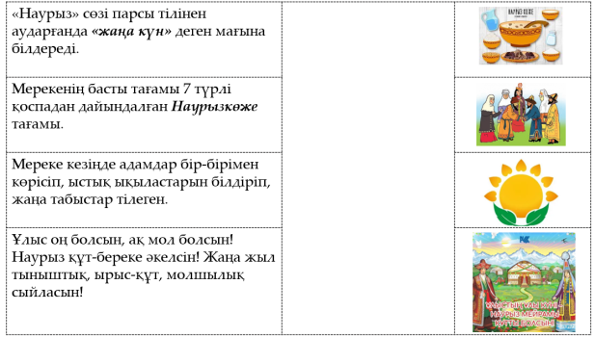 | Дескриптор:  -берілген карточканың артына ұялы телефонның жарығын жағу арқылы бүгінгі сабақтағы жаңа сөздерді табады 2 балл;  -дәптеріне көшіріп жазады;  -дауыстап оқиды.  Дескриптор:  - сканвордтан жаңа сөздерді табады  1 балл;  - жаңа сөздерді қайталайды.  Дескриптор:  - сұрақтарға жауап береді 1 балл.  - берілген суреттер бойынша әңгімелейді 1 балл.  Дескриптор:  - сурет пен сөйлемді сәйкестендіріп айтады/жазады  3 балл. | Презентация      https://learningapps.org/watch?v=pq177g6q225  
Соңы  10 минут | Сабақты бекіту  Топтық саралау тапсырма. «Мозайка» әдісі берілген сөз тіркестерінен сөйлемдерді құрастырыңдар.  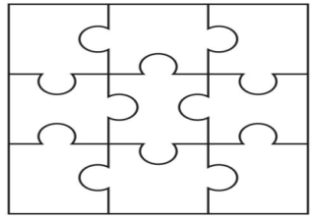  Кері байланыс  «Білім шамы»  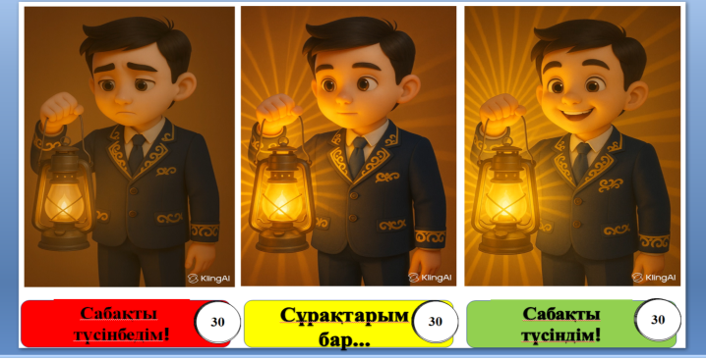  Үй тапсырмасы:  «Наурыз мерекесі», «құттықтаймын!», «тілеймін» сөздерінен «Үш саты» әдісі бойынша тапсырманы орындау. |  | Сөздер мен сөз тіркестерін байланыстырып сөйлемді құрастырып, дәптерлеріне жазады.  Бүгінгі сабаққа кері байланыс береді.   | Дескриптор:  - сөз бен сөз тіркестерін байланыстырады  2 балл;  - сөйлем құрастырады;  -дауыстап оқиды. | «Мозайка»

